欧罗巴前瞻：本菲卡难大胜，模型预警安德莱赫特平局偏差
#欧罗巴 #本菲卡 #圣加仑 #安德莱 #哈马比 #足球前瞻 #数据分析 · 2026-07-30/31 · 资格赛第二轮次回合
数据不会说谎，但人会。——阿飞·赛博聊球
──────────────────────────────────────────────────
核心结论
今晚两场欧罗巴，市场都被"豪门名字"骗了。
后台模型跑了20万次蒙特卡洛模拟，跑出了一个惊人的信号：两场比赛的平局概率都被市场严重低估，偏差高达12-14个百分点。
本菲卡主场1.25的定价，市场给了80%的主胜概率。模型只给了65.5%。差了14.5个百分点。
安德莱赫特主场1.55的定价，市场给了64.5%的主胜概率。模型只给了38.0%。差了26.5个百分点。
这两个数字意味着什么？意味着市场被"豪门光环"蒙蔽了双眼，而你的钱包可能正在为这种偏见买单。
【模型 vs 市场偏差对比】
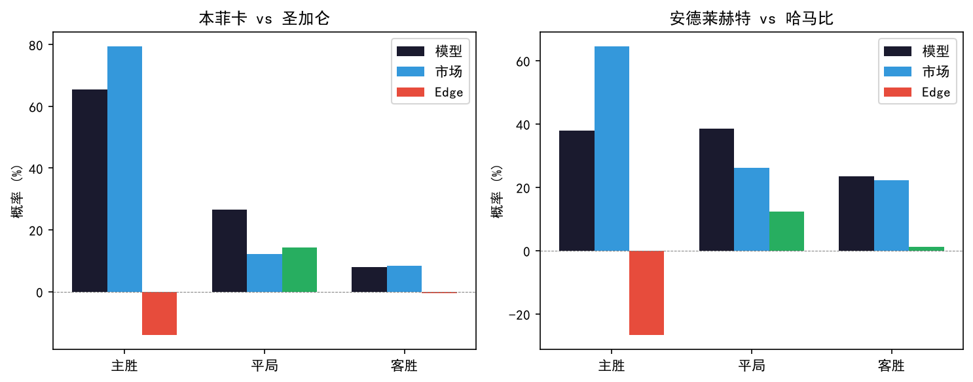
──────────────────────────────────────────────────
本菲卡 vs 圣加仑
首回合在圣加仑主场，2-1。圣加仑赢了。
不是平局，不是本菲卡赢——是圣加仑2-1击败了本菲卡。葡超豪门被瑞超中游队打了个措手不及。那场比赛我看了回放，圣加仑全场拼抢积极，反击效率极高，两次打穿本菲卡防线。本菲卡控球率占优但进攻效率低下，前场创造力严重不足。
圣加仑拿到一个2-1的胜利，带着1球优势来到里斯本。
战意分析
次回合回到光明球场，本菲卡需要赢球才能翻盘。但问题来了：赢1球总比分2-2，直接进加时（欧足联2021-2022赛季已取消客场进球规则）。赢2球才能直接晋级。
这场球对本菲卡意味着什么？意味着生死。上赛季欧冠16强被利物浦淘汰，欧联杯半决赛出局，葡超亚军——对于本菲卡这种级别的豪门来说，连续两年无缘欧冠正赛是不可接受的。管理层夏天砸了1.2亿欧元引援，就是为了让球队重返欧洲顶级舞台。如果连欧罗巴资格赛都过不去，主帅下课只是时间问题。
数据对比
但你把两队近10场数据拉出来看——
本菲卡5胜3平2负，50%的胜率。圣加仑7胜1平2负，70%的胜率。
等等。圣加仑近10场70%的胜率？比本菲卡还高20个百分点？
没错。首回合2-1击败本菲卡不是偶然。圣加仑正处于赛季最佳状态段——瑞士超最近三场全胜，包括2-1苏黎世、3-1巴塞尔、2-1卢加诺。
【六维能力对比】
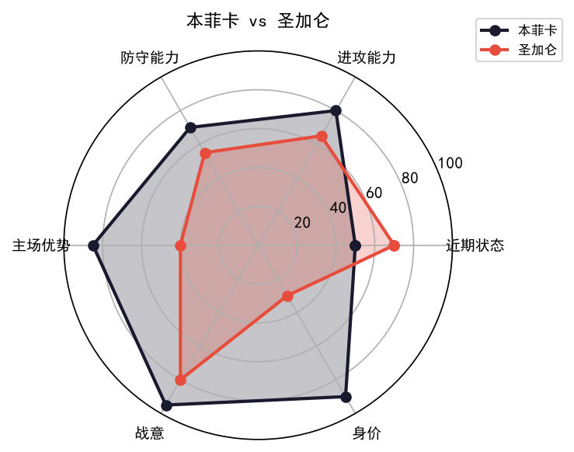
从雷达图可以直观看到：本菲卡在主场优势、战意和身价上碾压圣加仑，但近期状态和进攻能力上，圣加仑反而占优。这不是豪门碾压中游的剧本。这是势均力敌的对决。
模型信号
后台模型跑了20万次，给了本菲卡65.5%的主场胜率。竞彩定价主胜1.25，隐含概率80.0%。差了14.5个百分点。
平局概率：市场12.2%，模型26.5%。差了14.3个百分点。
这14.3个百分点的偏差是全篇最核心的信号。为什么竞彩给本菲卡开出高达80%的主胜概率？是市场被本菲卡的"豪门光环"蒙蔽了，还是圣加仑近期70%胜率被低估了？
冷门因素
本菲卡现在的处境，有点像上赛季欧冠被利物浦淘汰的翻版——控球率占优但破不了密集防守。圣加仑要是真摆起大巴，本菲卡还真不一定能撕开缺口。
比分预测
【高概率比分】
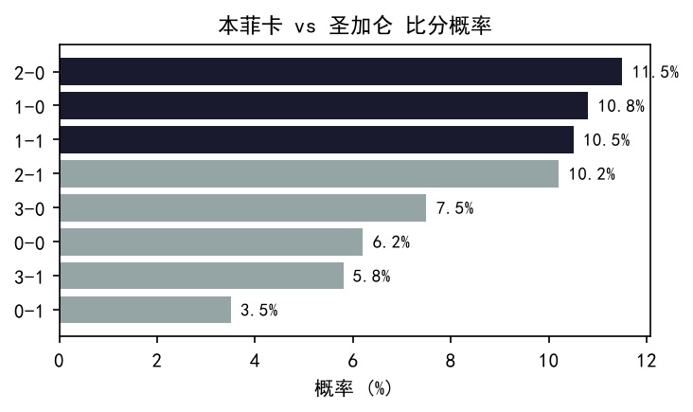
我的判断：本菲卡能赢，但赢不了大胜。最可能的比分是1-0或2-1。圣加仑大概率能守住1球差距，比赛可能被拖入加时。
──────────────────────────────────────────────────
安德莱赫特 vs 哈马比
安德莱赫特近10场：3胜5平2负。50%的平局率。
五成。
这不是偶尔平一场的问题，这是结构性的平局倾向。安德莱赫特近10场进了14球，场均1.4球。这个进攻效率放在比甲豪门身上，说句不好听的，跟中下游球队差不多。
更关键的是：安德莱场均进1.4失1.6，净胜球为负。这种攻防效率支撑不起1.55的让步。
数据对比
两组数据放一起看：
安德莱：场均进1.4球，失1.6球。净进-2球。
哈马比：场均进2.1球，失1.2球。净进9球。
安德莱的进攻效率只有哈马比的67%。防守漏洞比哈马比大25%。
哈马比虽然是客场，但场均2.1球的火力完全有能力惩罚安德莱的防线。
【六维能力对比】
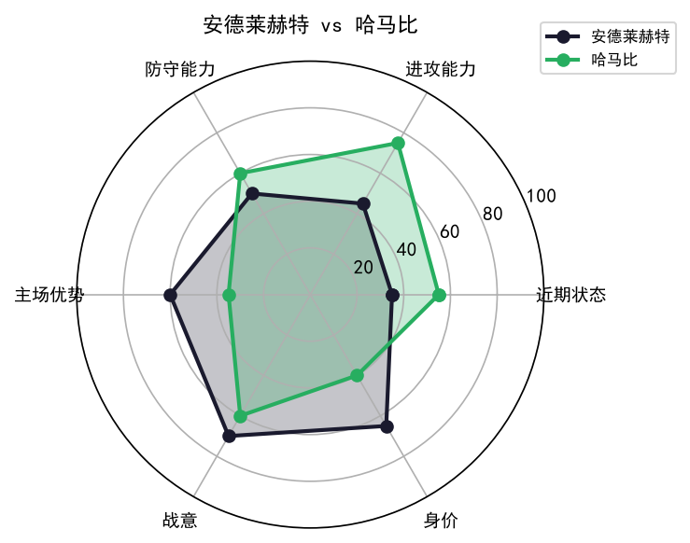
从雷达图可以直观看到：哈马比在进攻能力上碾压安德莱赫特，防守能力也更优。安德莱赫特唯一的优势是主场和身价，但50%的平局率说明这些优势并没有转化为胜利。
战意分析
这场球对双方意味着什么？
安德莱赫特是比利时传统豪门，上赛季比甲季军+欧联杯16强。对于安德莱来说，欧罗巴资格赛是他们重返欧洲赛场的必经之路。如果被淘汰，不仅损失欧战积分，还会影响夏窗引援——没有欧战的安德莱，吸引力会大打折扣。
哈马比呢？瑞超排名第4，上赛季也是第4。对于哈马比来说，欧罗巴资格赛是他们证明自己不仅能在国内联赛竞争力，还能在欧洲赛场有所作为的机会。首回合1-1逼平安德莱赫特，已经让瑞典球迷看到了希望。
关键点
但有个关键点：欧足联已取消客场进球规则。首回合1-1，次回合无论0-0还是1-1，只要平局都是直接进加时赛。这意味着哈马比的策略不是"守住客场进球"，而是"拖入加时"。对于哈马比这种攻击型球队来说，加时赛反而给了他们更多机会——体力下降后，反击空间更大。
模型信号
后台模型跑了20万次，给了安德莱赫特38.0%的主场胜率。竞彩定价主胜1.55，隐含概率64.5%。
差了26.5个百分点的品牌溢价。
平局概率：市场26.2%，模型38.5%。差了12.3个百分点。
而且安德莱赫特50%的平局率摆在那里，这不是模型推测，这是历史事实。
说句不好听的，安德莱赫特这支球队，堪称"平局大师"——50%的平局率，比某些球队的胜率都高。你让市场给这支球队定64.5%的主胜概率？市场是不是对"豪门"有什么误解？
冷门因素
哈马比的三叉戟在客场也有进球能力。贝萨拉的中场组织+林德和亚伯拉罕的终结，这套组合在瑞超已经证明了自己。而且哈马比是典型的"慢热型"球队——首回合0-1落后后扳平，说明他们有韧性。安德莱赫特如果久攻不下，心态急躁，反而容易被哈马比反击偷分。
比分预测
【高概率比分】
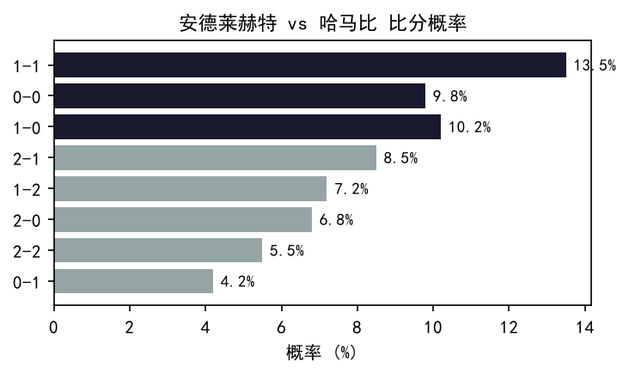
我的判断：安德莱赫特赢不了。最可能的比分是1-1或0-0，比赛大概率进入加时。哈马比的三叉戟在客场也有进球能力，安德莱赫特的进攻效率太低，场均1.4球，面对哈马比的防守很难撕开缺口。
──────────────────────────────────────────────────
最终判断
本菲卡vs圣加仑：首选2-1，次选1-0，防冷0-0进加时
安德莱vs哈马比：首选1-1，次选0-0，大概率进加时
今晚两场欧罗巴，平局可能是最大的赢家。
──────────────────────────────────────────────────
互动话题
蒙特卡洛模拟跑出了14%的平局偏差，但这只是概率。各位球迷，你们觉得圣加仑今晚能守住防线吗？把你们的预测比分打在评论区，赛后我们用实战赛果复盘模型精度。
──────────────────────────────────────────────────
【数据来源】
基础赛事数据取自竞彩官方及海外主流体育数据库。进球期望值（xG）、六维能力雷达图及市场偏差测算，均由阿飞个人足球数据模型（泊松分布及蒙特卡洛模拟）独立推演生成。
【免责声明】
本文内容仅代表作者个人的数据模型推演结果，属于体育赛事分析交流范畴，不构成任何指向性的购彩及投注建议。足球是圆的，概率不等于绝对。请各位球迷严格遵守国家法律法规，理性看待数据，适度娱乐。

